Katarína Gillerová
Môj mladší brat a ja

1.Aký literárny žáner je text, ktorý sme prečítali a prečo:
----------------------------------------------------------------------------------------------------------------
2.Charakterizuj Kristínu: /3 vlastnosti a citáty z diela/
----------------------------------------------------------------------------------------------------------------
---------------------------------------------------------------------------------------------------------------
----------------------------------------------------------------------------------------------------------------
3.Odpovedz:
Odohráva sa dej v reálnom prostredí? --------------------------------------------------------------
V akej osobe sú slovesá v texte na str. 103 – 1., 2. a 3. odsek? --------------------------------
Prečo sa text nazýva ja-rozprávanie? ---------------------------------------------------------------
Prečo je text rozprávanie? -----------------------------------------------------------------------------
Koľko vedľajších postáv v texte vystupuje? ---------------------------------------------------------
4.Aké sú tvoje vzťahy so súrodencami?
-----------------------------------------------------------------------------------------------------------------
Ak nemáš súrodencov, chcel by si ich mať?----------------------------------------------------------

5.Uprav body dejovej osnovy v správnom poradí – očísluj:
a/ Kristína falšuje odkazy od mamy.
b/ Súrodenci súperia o posteľ.
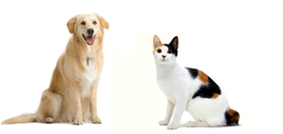
c/ Mama odhaľuje podvod.
d/ Peťo a psík sú zranení.
e/ Sestra presúva povinnosti na brata.
f/ Mladší brat dostáva hornú posteľ.
g/ Kristína má výčitky svedomia.

